附件2

制造业数字化转型综合信息服务平台

用户手册（企业端）

中国信息通信研究院

2024年11月

目 录

1.概述 7

1.1.编写目的 7

1.2.使用范围 7

2.主要功能 7

2.1.访问地址. 7

2.2.用户注册及登录 7

2.3.在线自评 8

2.4.评估档案 9

2.5.企业信息及填报历史记录查看 10

# 

# 1.概述

## 1.1.编写目的

制造业数字化转型综合信息服务平台企业端用户手册，为工业规上企业在线填报数据提供使用说明。

## 1.2.使用范围

北京市、河北省、辽宁省、黑龙江省、江苏省、浙江省、安徽省、江西省、河南省、湖南省、福建省、广东省、广西壮族自治区、四川省、宁夏回族自治区15个省份的全部规上工业企业。

# 2.主要功能

## 2.1.访问地址

企业可登录工信部门户网站（www.miit.gov.cn），在政务服务平台的公共服务平台栏目中点击“制造业数字化转型综合信息服务平台”进入平台。企业也可通过直接输入网址https://szgx.miit.gov.cn/zzyszh/，进入制造业数字化转型综合信息服务平台。

（推荐使用谷歌、火狐浏览器、360浏览器极速模式）

## 2.2.用户注册及登录

平台使用工信部用户登录体系，之前已经在工信部官网注册过的企业用户，可通过点击平台右上角“登录”按钮，进入登录页面，输入统一社会信用代码及密码，验证登录进入平台进行在线自评。

未在工信部注册过的企业用户，可点击首页右上角“注册”按钮或登录页面“还没账号？立即注册”按钮进行用户注册，在注册页面填写法人信息及绑定手机号信息等，完成企业用户的注册，完成注册即可登录平台进行在线自评。

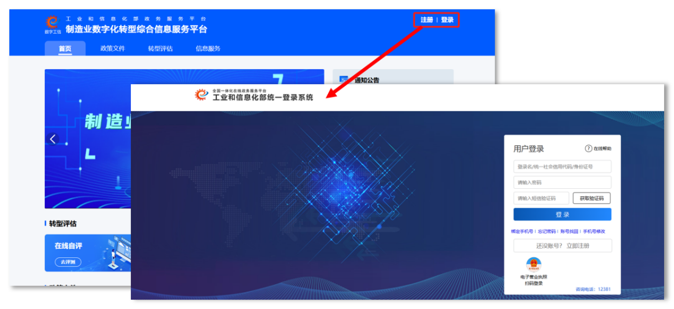

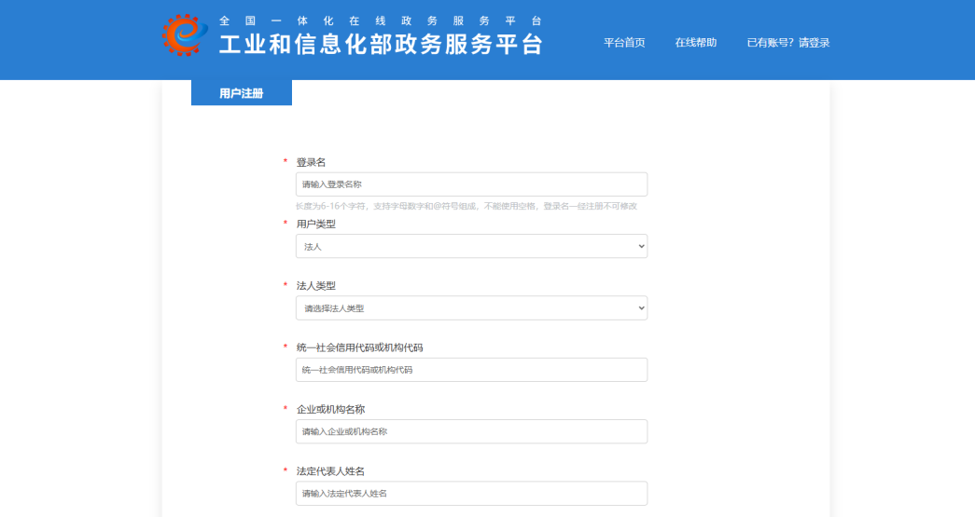

## 2.3.在线自评

登录完成后，企业可通过点击轮播图中的“立即自评”按钮或转型评估模块下的“去评测”按钮，进行在线自评。自评之前需要完成自评承诺，勾选“我已认真阅读并承诺遵守上述规定”勾选框，点击进入去评测开始在线自评。

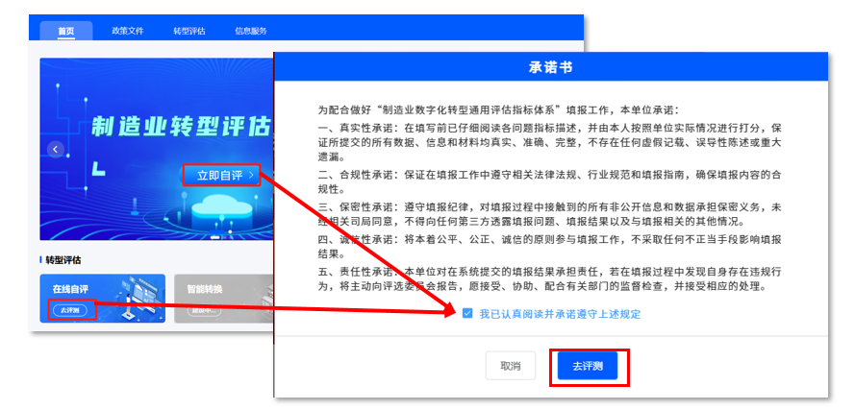

在线自评需完成三个模块的内容填写，包括企业基本信息、数字化能力水平评估、数字化成效评估，填写完成后将会生成评估结果。填写过程中，可以返回上一题或上一环节进行修改，也可临时保存（关闭后返回可继续填报），点击下一题或下一环节可继续填写。填写完成后，点击提交完成在线自评，即可生成评估结果。

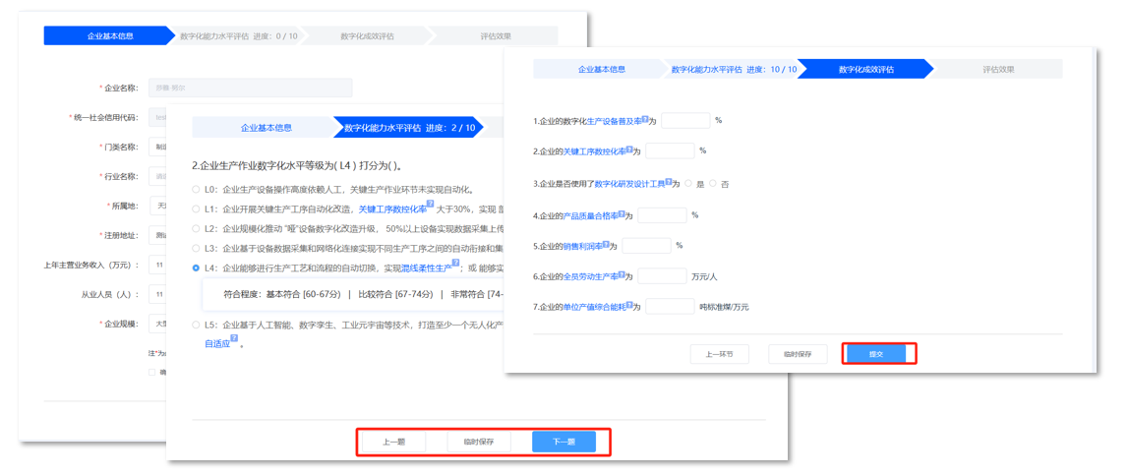

## 2.4.评估档案

点击评估档案，可对已填报数据进行查看。该模块展示企业基本信息及填报问题详情。

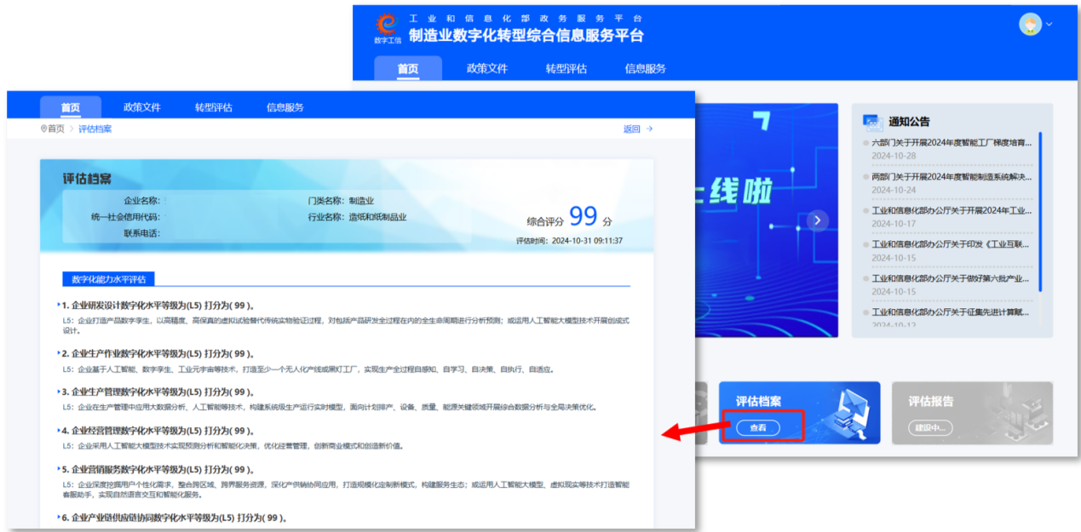

## 2.5.企业信息及填报历史记录查看

点击右上角头像，进入企业信息，可对企业信息进行查看和修改。

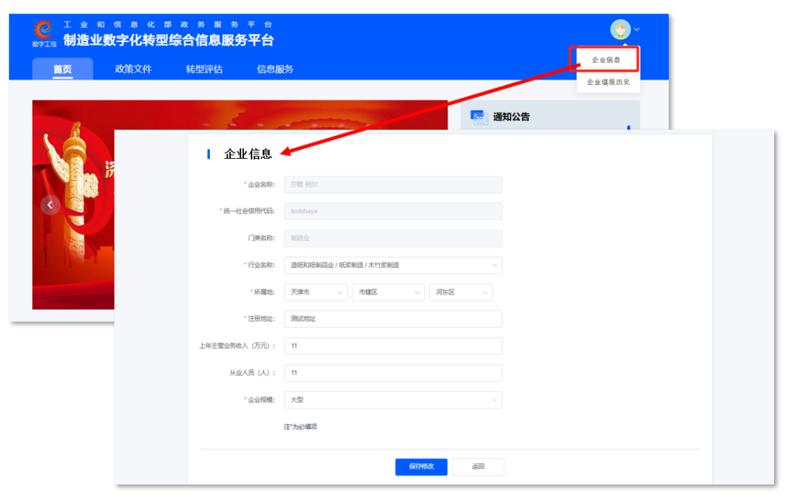

点击右上角头像，进入企业填报历史，可对企业填报记录进行查看。

